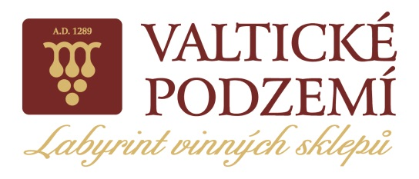 **Spolok Žilinčanov v Bratislave**

**Vás pozýva na**

**Valtické Svätomartinské slávnosti**

**&**

**Husacie hody vo Valtickom Podzemí**

**15. 11. 2014**

„Na Svatého Martina husa a džbánek vína!“

Dozlatova vypečená svätomartinská husička a nie iba mladé vína ročníka 2014 najlepšie chutia v unikátnom labyrinte historických vinných pivníc, ktorých hlasy verejnosti opakovane vyniesli k titulu „TOP VINAŘSKÝ CÍL“ ČR.

A ak pripočítame k tomu aj iné "podzemné" gastronomické svätomartinské špeciality a cimbalovú muziku, bez ktorej by to nebolo ono, je na čo sa tešiť, pretože o zábavu nebude aj vďaka vám núdza.

Program

17:00 hod.

-**Wellcome drink**

-**Prehliadka Valtického podzemí**

-**Slávnostný prípitok** šéfa Valtického Podzemí Svätomartinským vínom

z produkcie *Vinařství Chateau Lednice*

-**Voľný program**

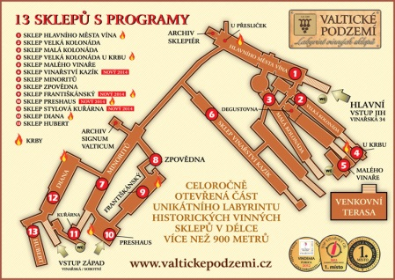 **Menu**

-pečená hus (porcia ¼ - podávanie do 20.00 hod),

-kapusta biela aj červená,

-knedľa žemľová aj zemiaková,

-paštéta s husacou pečeňou,

-sladký dezert (roláda),

-degustácia Svätomartinského vína a Mladých vín

-Svätomartinské víno - 1 fľaša 0,75L na osobu so sebou -niečo malé na cestu

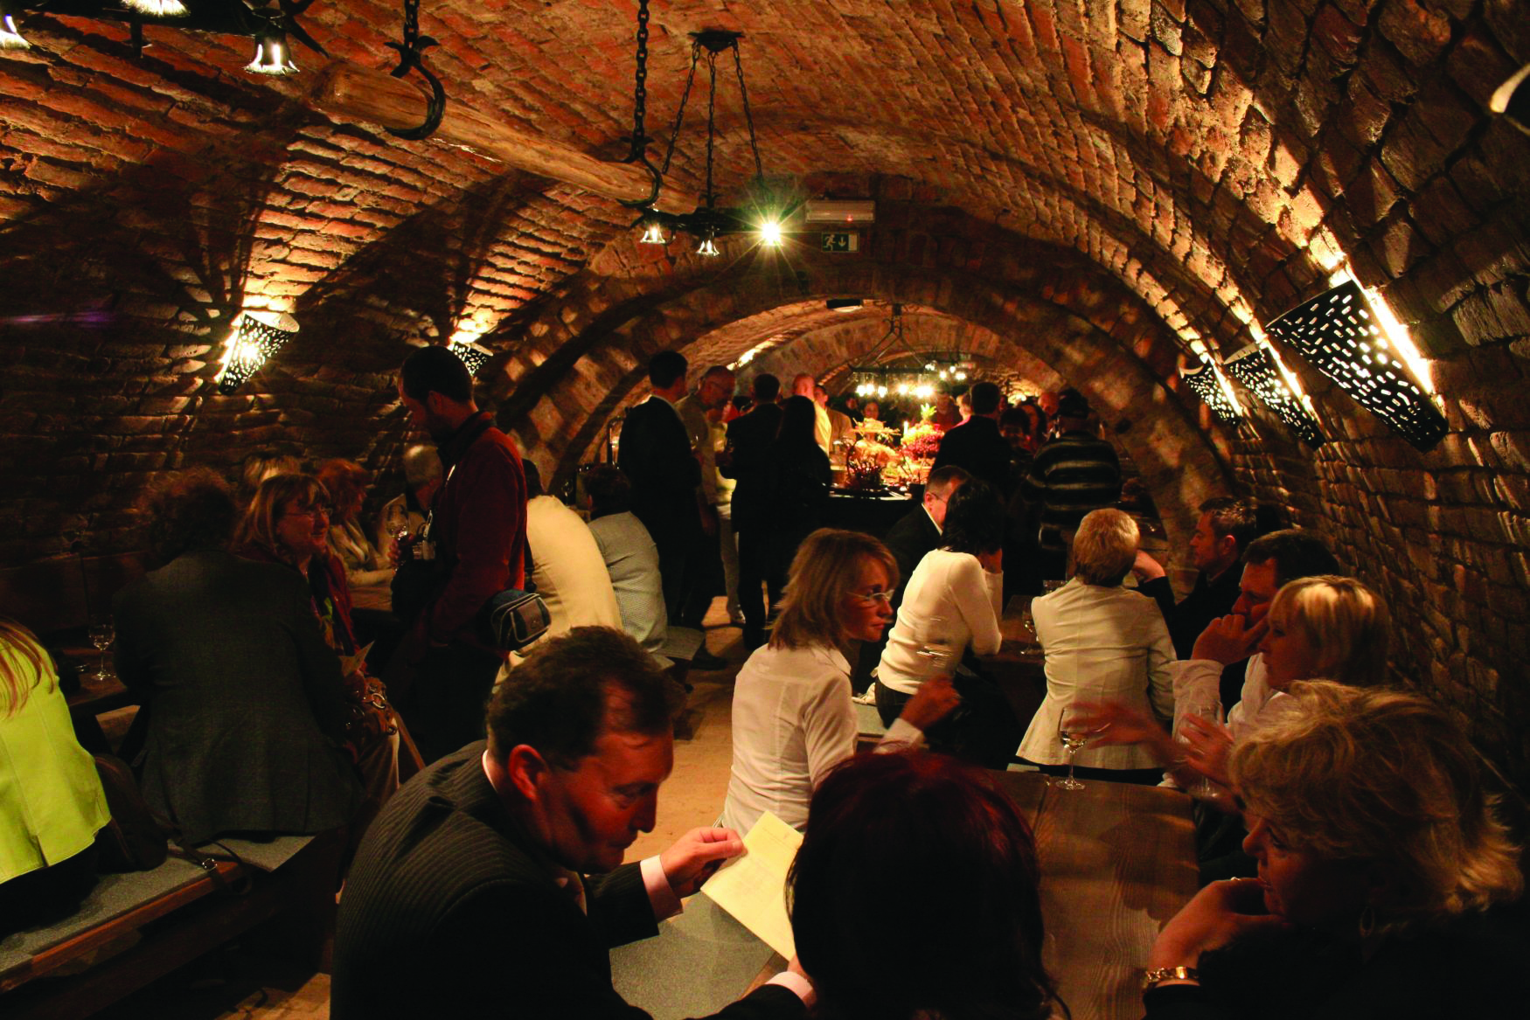 -na počúvanie aj tancovanie hrá cimbalová muzika

-konzumácia mladého vína neobmedzená !

**Cena: 55,-€ / osoba**

/vrátane dopravy Bratislava-Valtice-Bratislava/

15.11.2014 -odchod autobusu z Bratislavy 15:00 hod. 15.11.2014- odchod z Valtíc cca 23:30 hod.

príchod do Bratislavy cca 01:00 hod. /16.11.2014/

**Spolok Žilinčanov a priateľov žilinského regiónu v Bratislave**

**kgalbavy@yahoo.com, +421 905 404 830**

**č. ú. : 1899613001/5600**

**IBAN : SK47 5600 0000 0018 9961 3001**